

**О внесении изменения в постановление акимата Западно-Казахстанской области от 7 июля 2015 года № 166 "Об утверждении регламента государственной услуги "Назначение жилищной помощи"**

***Утративший силу***

Постановление акимата Западно-Казахстанской области от 30 июля 2019 года № 185. Зарегистрировано Департаментом юстиции Западно-Казахстанской области 31 июля 2019 года № 5754. Утратило силу постановлением акимата Западно-Казахстанской области от 5 июня 2020 года № 131

      Сноска. Утратило силу постановлением акимата Западно-Казахстанской области от 05.06.2020 № 131 (вводится в действие по истечении десяти календарных дней после дня первого официального опубликования).

      Руководствуясь Законами Республики Казахстан от 23 января 2001 года "О местном государственном управлении и самоуправлении в Республике Казахстан", от 15 апреля 2013 года "О государственных услугах" акимат Западно-Казахстанской области **ПОСТАНОВЛЯЕТ**:

      1. Внести в постановление акимата Западно-Казахстанской области от 7 июля 2015 года №166 "Об утверждении регламента государственной услуги "Назначение жилищной помощи" (зарегистрированное в Реестре государственной регистрации нормативных правовых актов №3973, опубликованное 17 августа 2015 года в информационно-правовой системе "Әділет") следующее изменение:

      регламент государственной услуги "Назначение жилищной помощи" утвержденный указанным постановлением, изложить в новой редакции согласно приложению к настоящему постановлению.

      2. Государственному учреждению "Управление координации занятости и социальных программ Западно-Казахстанской области" (Кулкаев А.Е.) обеспечить государственную регистрацию данного постановления в органах юстиции, его официальное опубликование в Эталонном контрольном банке нормативных правовых актов Республики Казахстан и в средствах массовой информации.

      3. Контроль за исполнением настоящего постановления возложить на заместителя акима Западно-Казахстанской области Конысбаеву Б.Т.

      4. Настоящее постановление вводится в действие по истечении десяти календарных дней после дня первого официального опубликования.

|  |  |
| --- | --- |
|  | Приложение  к постановлению акимата  Западно-Казахстанской области  от 30 июля 2019 года № 185 |
|  | Утвержден постановлением акимата Западно-Казахстанской области от 7 июля 2015 года № 166 |

**Регламент государственной услуги "Назначение жилищной помощи"**

**1. Общие положения**

      1. Государственная услуга "Назначение жилищной помощи" (далее– государственная услуга).

      Государственная услуга оказывается отделами занятости и социальных программ города областного значения и районов Западно-Казахстанской области (далее – услугодатель) в соответствии со стандартом государственной услуги "Назначение жилищной помощи", утвержденным приказом Министра национальной экономики Республики Казахстан от 9 апреля 2015 года № 319 "Об утверждении стандартов государственных услуг в сфере жилищно-коммунального хозяйства" (зарегистрирован в Реестре государственной регистрации нормативных правовых актов № 11015) (далее - Стандарт).

      Прием заявлений и выдача результатов оказания государственной услуги осуществляется через:

      1) филиалы некоммерческого акционерного общества "Государственная корпорация "Правительство для граждан" (далее – Государственная корпорация);

      2) веб-портал "электронного правительства": www.egov.kz (далее – портал).

      2. Форма оказания государственной услуги: электронная (частично автоматизированная) и (или) бумажная.

      Государственная услуга оказывается бесплатно физическим лицам (далее – услугополучатель).

      3. Срок оказания государственной услуги:

      1) со дня сдачи пакета документов в Государственную корпорацию, при обращении на портал – 8 (восемь) рабочих дней;

      2) максимальное допустимое время ожидания для сдачи пакета документов – 15 (пятнадцать) минут;

      3) максимальное допустимое время обслуживания – 20 (двадцать) минут.

      4. Результат оказания государственной услуги - уведомление о назначении жилищной помощи (далее – уведомление) либо мотивированный ответ об отказе в оказании государственной услуги в случаях и по основаниям, предусмотренным пунктом 10 Стандарта государственной услуги (далее – мотивированный ответ об отказе).

      Форма предоставления результата оказания государственной услуги: электронная.

      На портале результат оказания государственной услуги направляется в "личный кабинет" услугополучателя в форме электронного документа, подписанного электронной цифровой подписью (далее – ЭЦП) уполномоченного лица услугодателя.

**2. Описание порядка действий структурных подразделений (сотрудников) услугодателя в процессе оказания государственной услуги**

      5. Основанием для начала процедуры (действия) по оказанию государственной услуги является заявление услугополучателя с приложением необходимых документов, указанных в пункте 9 Стандарта (далее – документы).

      6. Содержание каждой процедуры (действия), входящей в состав процесса оказания государственной услуги, длительность его выполнения:

      1) ответственный работник услугополучателя:

      в течение 1 (одного) рабочего дня получает пакет документов через информационную систему "Е-Акимат".

      Результат – прием документов;

      в течение 6 (шести) рабочих дней проверяет полученные документы, готовит уведомление либо мотивированный ответ об отказе и передает на подпись руководителю услугодателя.

      Результат – направление на подпись уведомления либо мотивированного ответа об отказе;

      2) руководитель услугодателя в течение 1 (одного) рабочего дня подписывает уведомление либо мотивированный ответ об отказе и направляет в Государственную корпорацию или "личный кабинет" услугополучателя.

      Результат – предоставление результата государственной услуги.

**3. Описание порядка взаимодействия структурных подразделений (сотрудников) услугодателя в процессе оказания государственной услуги**

      7. Перечень структурных подразделений (сотрудников) услугодателя, которые участвуют в процессе оказания государственной услуги:

      1) ответственный исполнитель услугодателя;

      2) руководитель услугодателя.

      8. Подробное описание последовательности процедур (действий), взаимодействий структурных подразделений (работников) услугодателя в процессе оказания государственной услуги отражается в справочнике бизнес-процессов оказания государственной услуги согласно приложению 1 регламента государственной услуги "Назначение жилищной помощи" (далее – Регламент).

**4. Описание порядка взаимодействия с Государственной корпорацией и (или) иными услугодателями, а также порядка использования информационных систем в процессе оказания государственной услуги**

      9. Описание порядка обращения в Государственную корпорацию, длительность обработки запроса услугополучателя:

      1) услугополучатель подает необходимый пакет документов и заявление сотруднику Государственной корпорации, которое осуществляется в операционном зале посредством "безбарьерного" обслуживания путем электронной очереди – в течение 2 (двух) минут;

      2) процесс 1 – ввод сотрудника Государственной корпорации в автоматизированное рабочее место Интегрированной информационной системы Государственной корпорации (далее – АРМ ИИС ГК) логина и пароля (процесс авторизации) для оказания государственной услуги–в течение 1 (одной) минуты;

      3) процесс 2 – выбор сотрудником Государственной корпорации государственной услуги, вывод на экран формы запроса для оказания государственной услуги и ввод сотрудником Государственной корпорации данных услугополучателя или данных по доверенности представителя услугополучателя (при нотариально удостоверенной доверенности, при ином удостоверении доверенности данные доверенности не заполняются) - в течение 2 (двух) минут;

      4) процесс 3 – направление запроса через шлюз электронного правительства (далее – ШЭП) в государственную базу данных физических лиц (далее – ГБД ФЛ) о данных услугополучателя, а также в Единой нотариальной информационной системе (далее - ЕНИС) – о данных доверенности представителя услугополучателя –в течение 1 (одной) минуты;

      5) условие 1 – проверка наличия данных услугополучателя в ГБД ФЛ и данных доверенности в ЕНИС –в течение 1 (одной) минуты;

      6) процесс 4 – формирование сообщения о невозможности получения данных в связи с отсутствием данных услугополучателя в ГБД ФЛ или данных доверенности в ЕНИС –в течение 1 (одной) минуты;

      7) процесс 5 – направление электронного пакета документов (запроса услугополучателя) удостоверенного (подписанного) электронной цифровой подписью (далее – ЭЦП) сотрудника Государственной корпорации через ШЭП в автоматизированном рабочем месте регионального шлюза электронного правительства (далее – АРМ РШЭП) – в течение 1 (одной) минуты.

      10. Описание процесса получения результата оказания государственной услуги через Государственную корпорацию, его длительность:

      1) процесс 6 – регистрация электронного пакета документов в АРМ РШЭП –в течение 1 (одной) минуты;

      2) условие 2 – проверка (обработка) услугодателем соответствия приложенных услугополучателем пакета документов – в течение 1 (одной) минуты;

      3) процесс 7 – формирование сообщения о мотивированном ответе об отказе в запрашиваемой государственной услуге в связи с имеющимися нарушениями в пакете документов услугополучателя – в течение 1 (одной) минуты;

      4) процесс 8 – получение услугополучателем через сотрудника Государственной корпорации результата государственной услуги (уведомление), сформированной АРМ РШЭП – в течение 2 (двух) минут.

      Функциональные взаимодействия информационных систем, задействованных при оказании государственной услуги через Государственную корпорацию приведены диаграммой согласно приложению 2 к настоящему Регламенту.

      11. Описание порядка обращения и последовательности процедур (действий) услугодателя и услугополучателя при оказании государственных услуг через портал:

      1) услугополучатель осуществляет регистрацию на портале с помощью индивидуального идентификационного номера (далее – ИИН), а также пароля (осуществляется для незарегистрированных на портале услугополучателей);

      2) процесс 1 – процесс ввода услугополучателем ИИН и пароля (процесс авторизации) на портале для получения государственной услуги;

      3) условие 1 – проверка на портале подлинности данных о зарегистрированном услугополучателе через ИИН и пароль;

      4) процесс 2 – формирование порталом сообщения о мотивированном отказе в авторизации в связи с имеющимися нарушениями в данных услугополучателя;

      5) процесс 3 – выбор услугополучателем, государственной услуги, указанной в настоящем Регламенте, вывод на экран формы запроса для оказания государственной услуги и заполнение услугополучателем формы (ввод данных) с учетом ее структуры и форматных требований, прикрепление к форме запроса необходимых копий документов в электронном виде, а также выбор услугополучателем регистрационного свидетельства ЭЦП для удостоверения (подписания) запроса;

      6) условие 2 – проверка на портале срока действия регистрационного свидетельства ЭЦП и отсутствия в списке отозванных (аннулированных) регистрационных свидетельств, а также соответствия идентификационных данных (между ИИН, указанном в запросе, и ИИН, указанном в регистрационном свидетельстве ЭЦП);

      7) процесс 4 – формирование сообщения о мотивированном отказе в запрашиваемой государственной услуге в связи с не подтверждением подлинности ЭЦП услугополучателя;

      8) процесс 5 – направление электронного пакета документов (запроса услугополучателя), удостоверенного (подписанного) ЭЦП услугополучателем через ШЭП в АРМ РШЭП для обработки запроса услугодателем;

      9) условие 3 – проверка услугодателем соответствия приложенных услугополучателем пакета документов;

      10) процесс 6 – формирование сообщения о мотивированном отказе в запрашиваемой государственной услуге в связи с имеющимися нарушениями в пакете документов услугополучателя;

      11) процесс 7 – получение услугополучателем результата государственной услуги (уведомление в форме электронного документа), сформированный порталом. Результат оказания государственной услуги направляется услугополучателю в "личный кабинет" в форме электронного документа, удостоверенного ЭЦП уполномоченного лица услугодателя.

      12. Диаграмма функционального взаимодействия информационных систем, задействованных при оказании государственной услуги через портал, приведена в приложении 3 к настоящему Регламенту.

      13. Обжалование решений, действий (бездействий) услугодателя и (или) их должностных лиц, Государственной корпорации и (или) их сотрудников по вопросам оказания государственных услуг осуществляется в соответствии с разделом 3 Стандарта.

|  |  |
| --- | --- |
|  | Приложение 1  к регламенту государственной  услуги "Назначение жилищной  помощи" |

**Справочник бизнес-процессов оказания государственной услуги "Назначение жилищной помощи"**

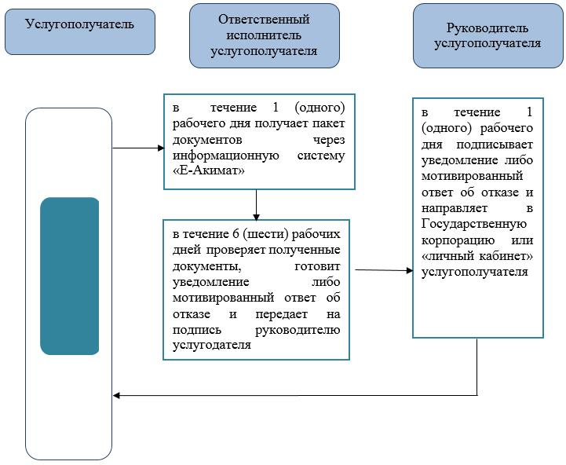

|  |  |
| --- | --- |
|  | Приложение 2  к регламенту государственной  услуги "Назначение жилищной  помощи" |

**Диаграмма функционального взаимодействия информационных систем, задействованных при оказании государственной услуги через Государственную корпорацию**

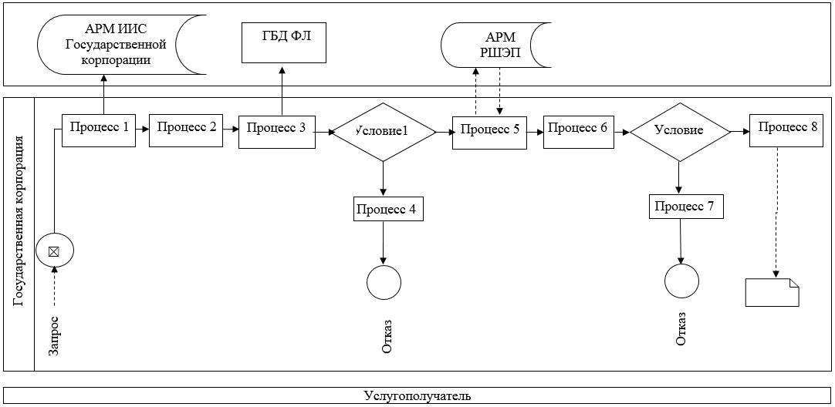

|  |  |
| --- | --- |
|  | Приложение 3  к регламенту государственной  услуги "Назначение жилищной  помощи" |

**Диаграмма функционального взаимодействия информационных систем, задействованных при оказании государственной услуги через портал**

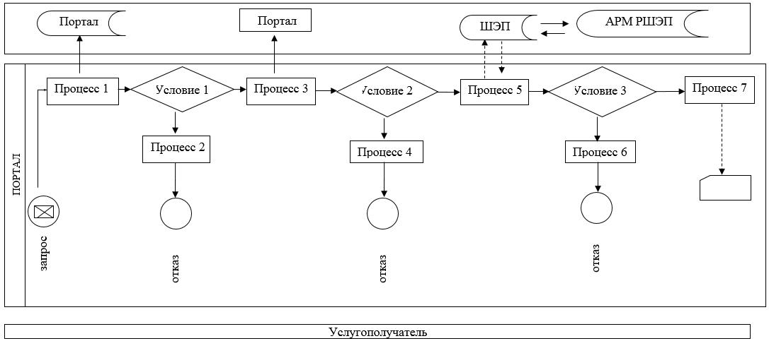

      Условные обозначения:

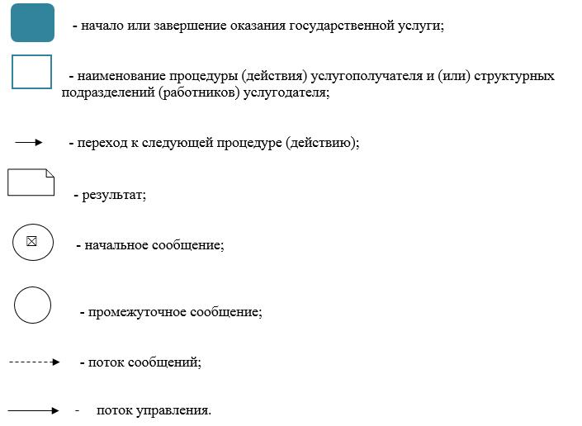

© 2012. РГП на ПХВ «Институт законодательства и правовой информации Республики Казахстан» Министерства юстиции Республики Казахстан